## 2805: [Ctsc2012]Circuit

Time Limit: 40 Sec  Memory Limit: 128 MB  Special Judge

## Description

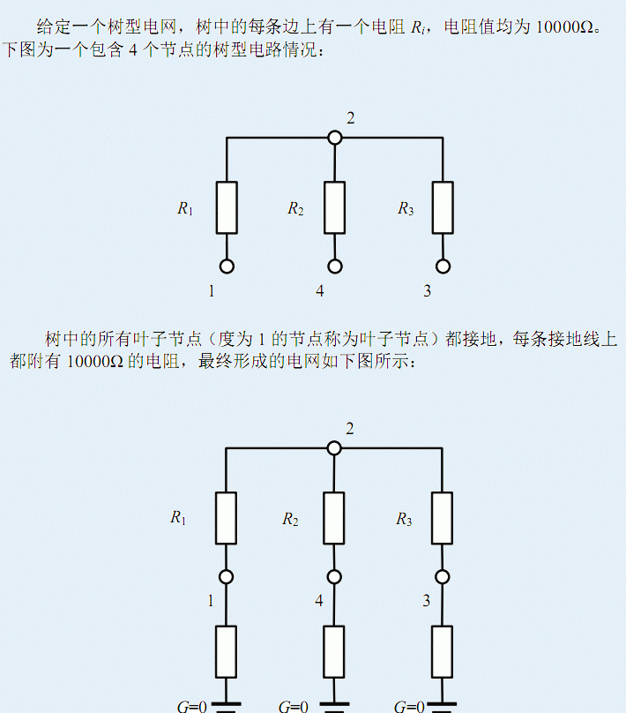

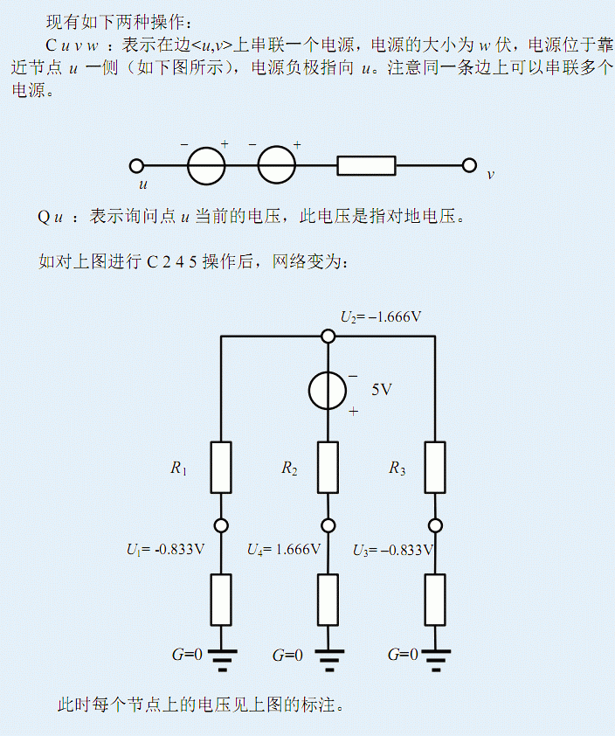

## Input

第一行输入N,M分别表示树的节点数和操作

个数。接下来*N*-1 行，每行两个数*u*,*v*，表示有一条连接节点*u*,*v* 的边，这条边上恰好包含一个电阻。 接下来*M* 行，每行一个命令，格式见题目描述。

## Output

对于每个   Q 命令，输出一个数表示此刻该点的电压值。你可以输出任意多位的小数，只要你的答案和标准答案相差不超过10-3 就算 合法。

## Sample Input

4 3  
1 2  
2 3  
2 4 Q 2   
C 2 4 5 Q 2

## Sample Output

0.0000000000 -1.6666666666

## HINT

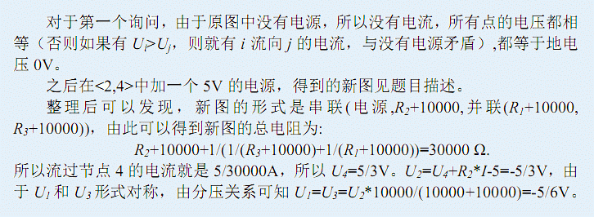

  3 ≤ *N*,*M* ≤ 50000，     1 ≤ *u*,*v* ≤ *n*，       1 ≤ *w* ≤ 10，树中最长链的长

度不超过  50。